Luna Sobrón Galmes
Verderol, 8
Arabella Parc
07011 PALMA DE MALLORCA

Madrid, 13 de mayo de 2013

Querida Luna:

Por tu triunfo en el Campeonato Internacional de España Strokeplay Femenino, puntuable para los rankings femeninos 2013 - disputado en Las Colinas Golf durante los días 10, 11 y 12 de mayo de 2013 – y de conformidad con lo publicado en el Circular 68/2012, el Comité Técnico Amateur Femenino te otorga una subvención para cubrir gastos relativos a este torneo.

Te recuerdo a continuación el fragmento del reglamento que contempla estas subvenciones para que lo envíes correctamente:

“Torneos de 3 días de competición: subvención de un máximo de 500 Euros a justificar*

*Los gastos a justificar serán exclusivamente en concepto de alojamiento en media pensión (La factura del hotel deberá ir a nombre de la propia jugadora), inscripción y desplazamiento. Para recibir el reembolso correspondiente, las jugadoras deberán enviar a la R.F.E.G la liquidación de sus gastos en la plantilla tipo que se les facilitará, adjuntando los originales de las facturas en el plazo de un mes desde la finalización del campeonato.”

Quedamos a la espera de recibir tu liquidación antes del 13 de junio de 2013.

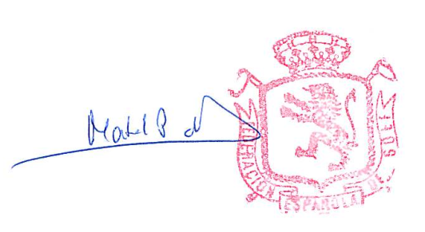
¡Enhorabuena por tu resultado!

Un beso,

Mabel Pascual del Pobil
Directora Deportiva

c/c: Federación de Golf de Madrid

